**shell script 프로그래밍 실습 과제**

20243272 AI융합학부 김현경

**ex3-0.sh**

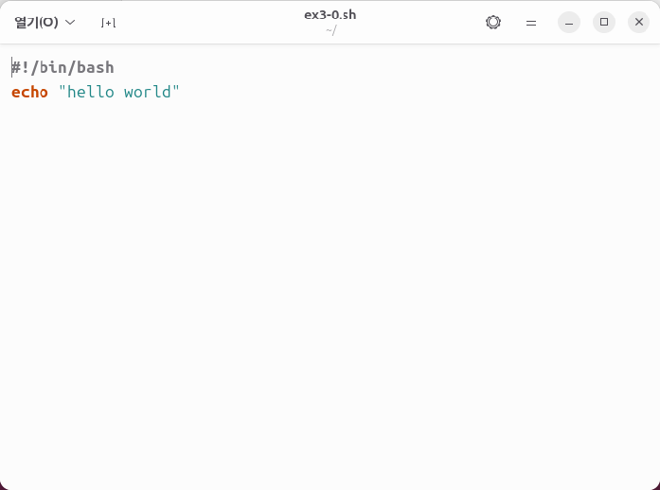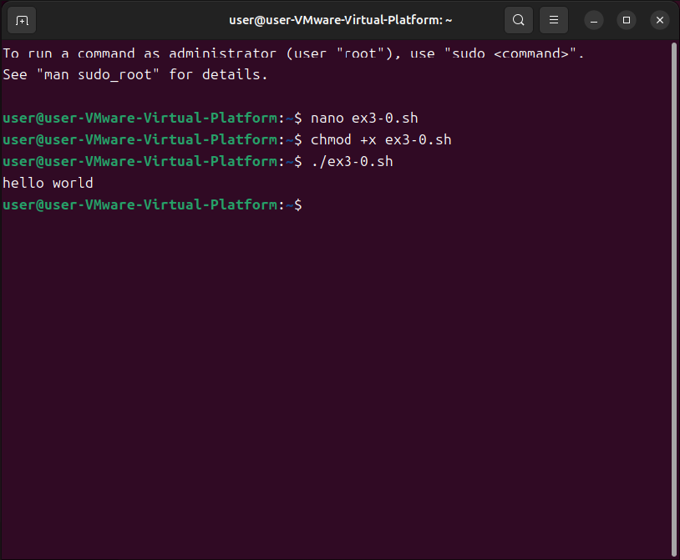

그림 1 ex3-0.sh 쉘 스크립트(좌), 터미널 출력 화면(우)

ex3-0.sh 쉘 스크립트를 생성하고 작성한 다음 “hello world”를 출력함.

**ex3-1.sh**

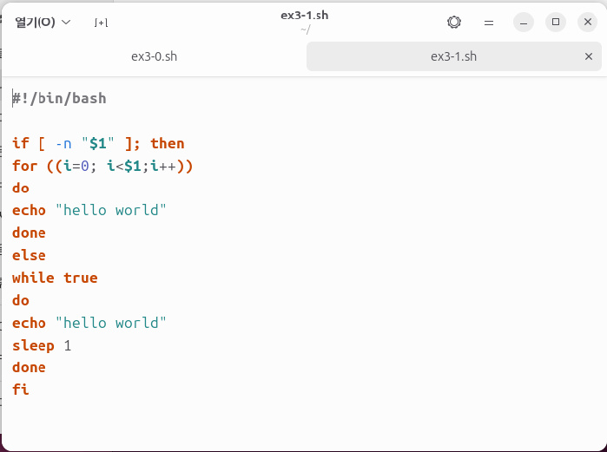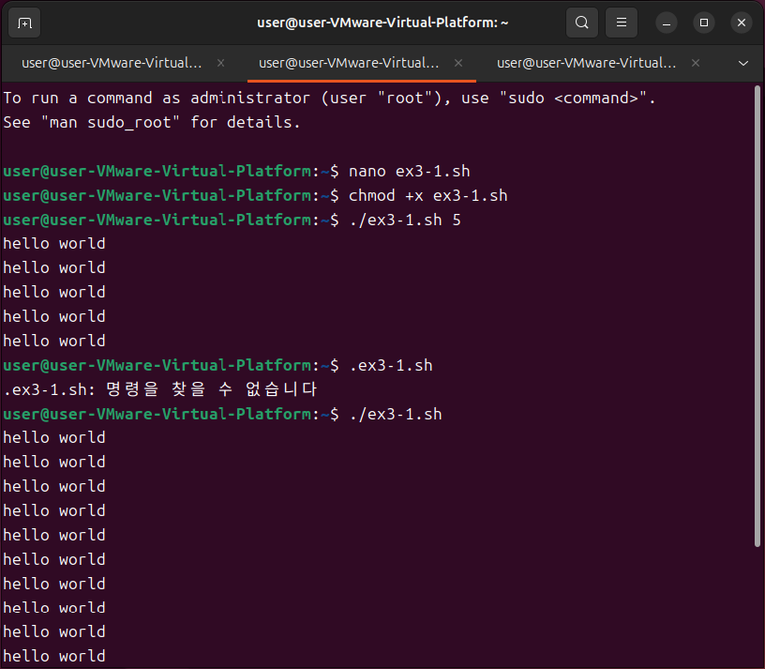

그림 2 ex3-1.sh 쉘 스크립트(좌), 터미널 출력 화면(우)

ex3-2.sh 쉘 스크립트를 생성하고 작성한 다음 입력 받은 숫자만큼 (그림 2에서는 5를 입력) “hello world”를 출력함. 숫자를 입력하지 않았을 때는 “hello world”를 계속 출력함.

**ex3-2.sh**

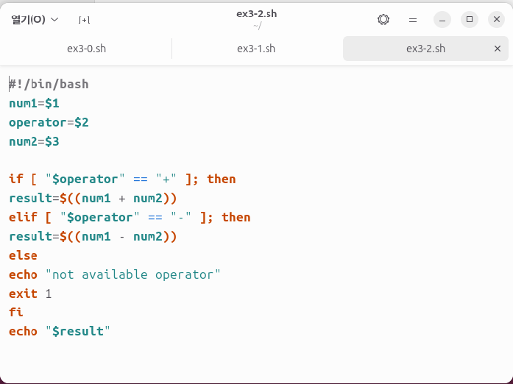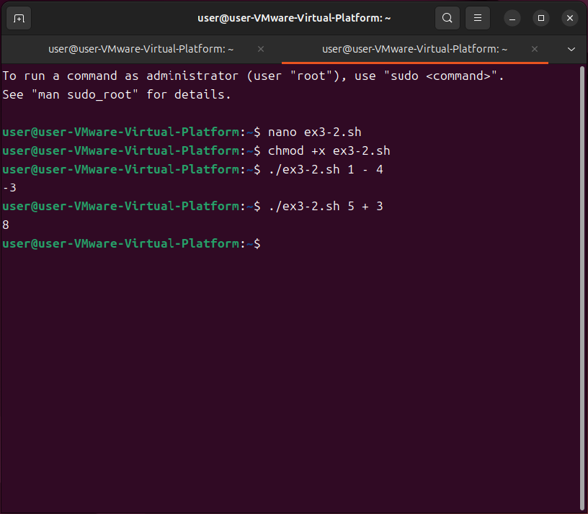

그림 3 ex3-2.sh 쉘 스크립트(좌), 터미널 출력 화면(우)

ex3-2.sh 쉘 스크립트를 생성하고 작성한 다음 두 숫자와 연산자(+ 또는 -)를 입력 받아 계산한 숫자를 출력함.

**ex3-3.sh**

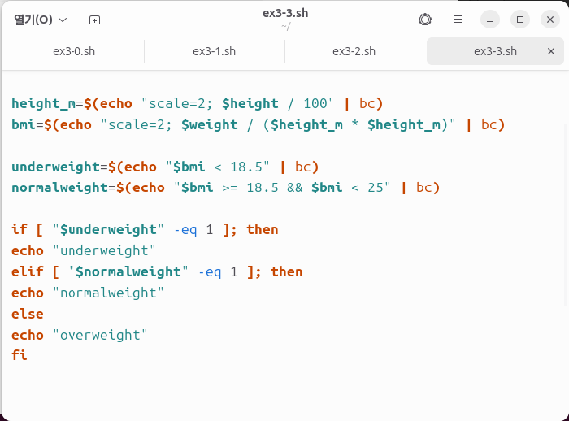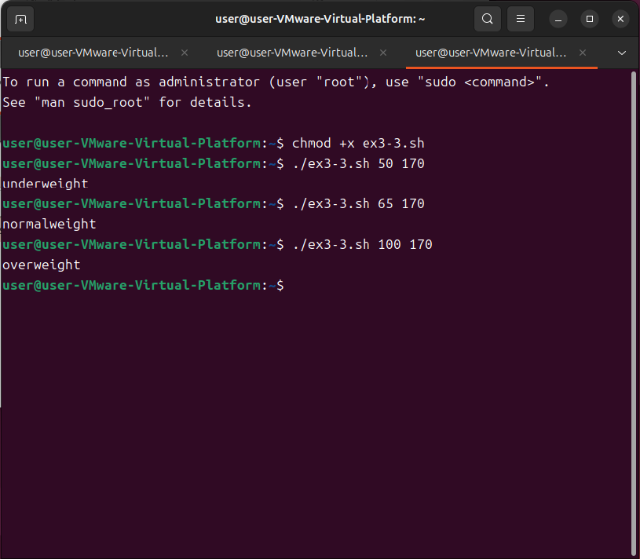

그림 4 ex3-3.sh 쉘 스크립트(좌), 터미널 출력 화면(우)

몸무게와 키를 입력받고 체질량 지수 (BMI)를 계산한 다음 저체중이면 “underweight”, 정상 체중이면 “normalweight”, 과체중이면 “overweight”이라고 출력함.

**ex3-4.sh**

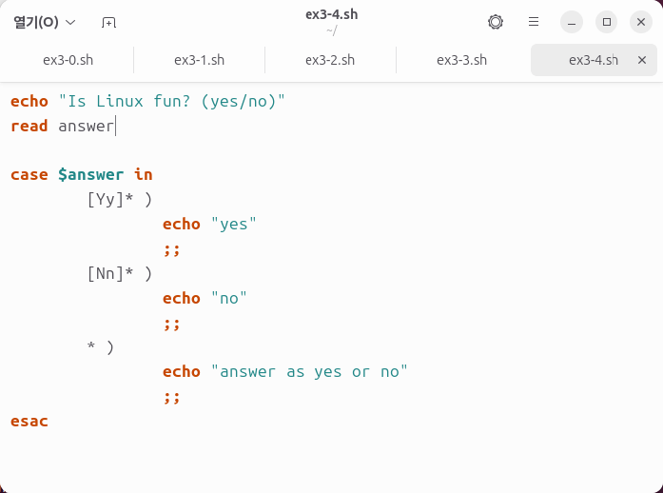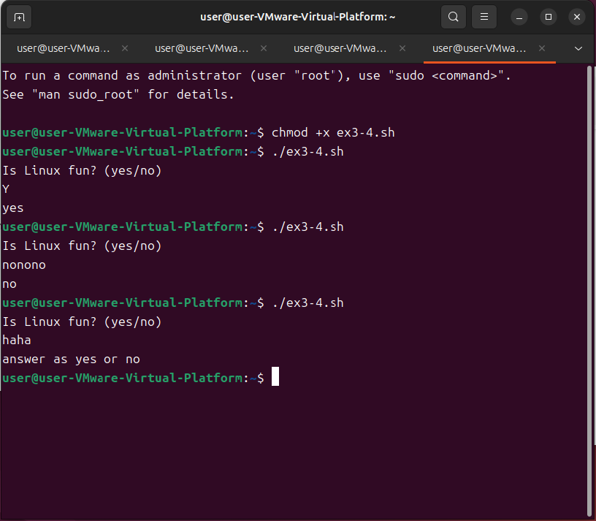

그림 5 ex3-4.sh 쉘 스크립트(좌), 터미널 출력 화면(우)

“Is Linux fun?”이라는 질문에 대해 Y 혹은 y가 들어간 응답을 하면 “yes”라고 출력, N 혹은 n이 들어간 응답을 하면 “no”라고 출력함.

**ex3-5.sh**

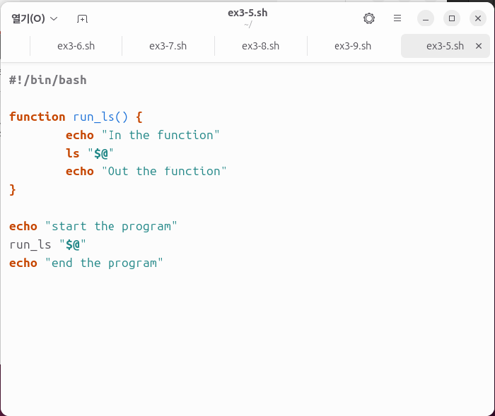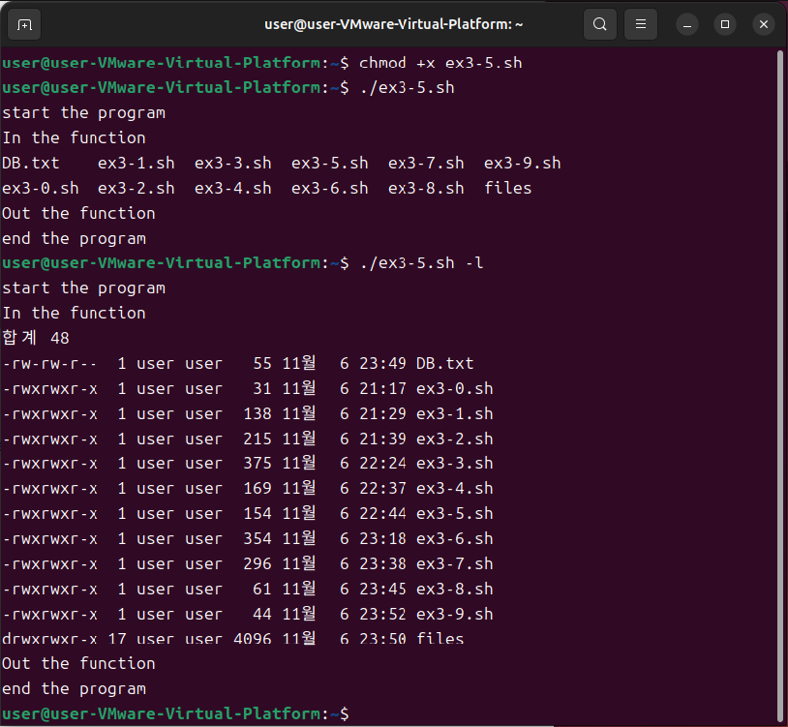

그림 6 ex3-5.sh 쉘 스크립트(좌), 터미널 출력 화면(우)

내부 함수를 생성하여 리눅스 명령어(ls)가 실행되도록 함. 입력 인자를 받아 리눅스 명령어의 옵션으로 전달하고 “start the program” 출력 후 run_ls 함수를 호출한 다음 “In the function”, ls 명령어의 결과, “Out the function”을 순서대로 출력함. 마지막에는 “end the program”을 출력함.

**ex3-6.sh**

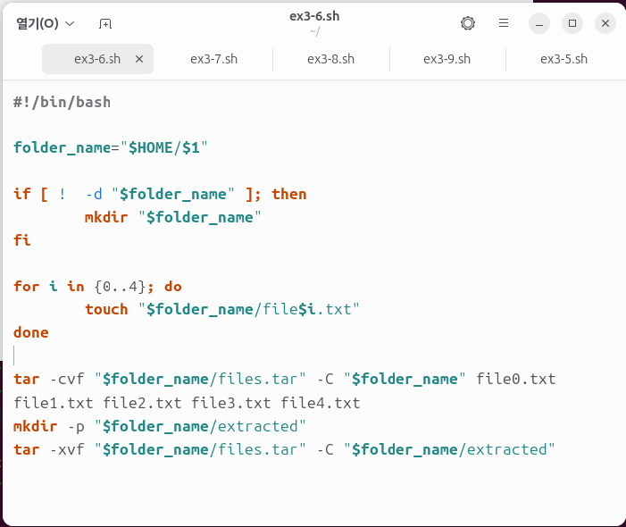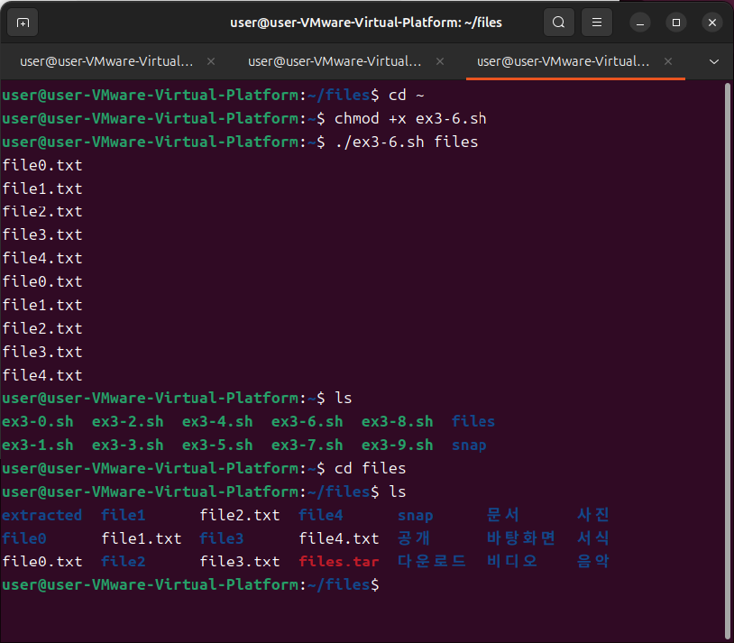

그림 7 ex3-6.sh 쉘 스크립트(좌), 터미널 출력 화면(우)

입력된 이름의 폴더가 있는지 확인하고 없으면 생성함. 5개의 파일을 만들고 압축한 다음에 extracted 폴더를 생성하고 이곳에 압축 해제함.

**ex3-7.sh**

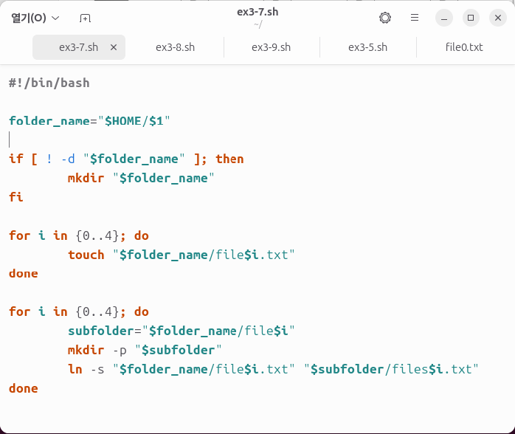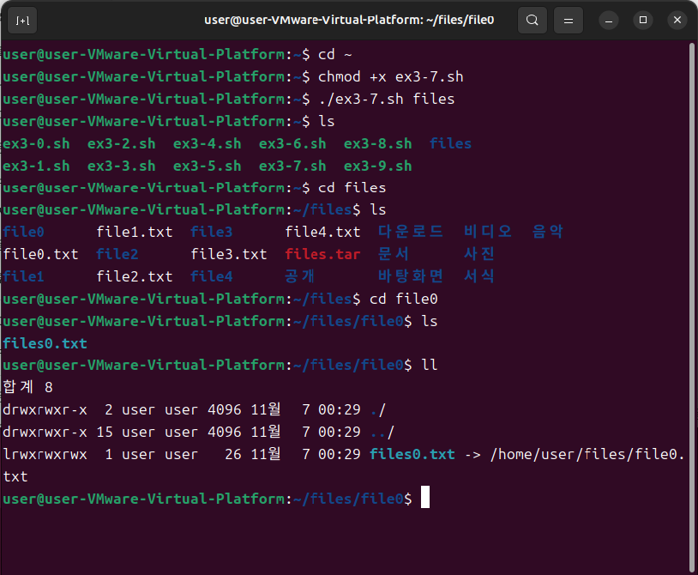

그림 8 ex3-7.sh 쉘 스크립트(좌), 터미널 출력 화면(우)

입력된 이름으로 폴더를 생성하고 file0.txt에서 file4.txt까지의 5개의 파일을 폴더가 저장함. 파일 이름대로 하위 폴더를 생성하고 각 폴더에 해당 파일에 심볼릭 링크가 저장됨.

**ex3-8.sh**

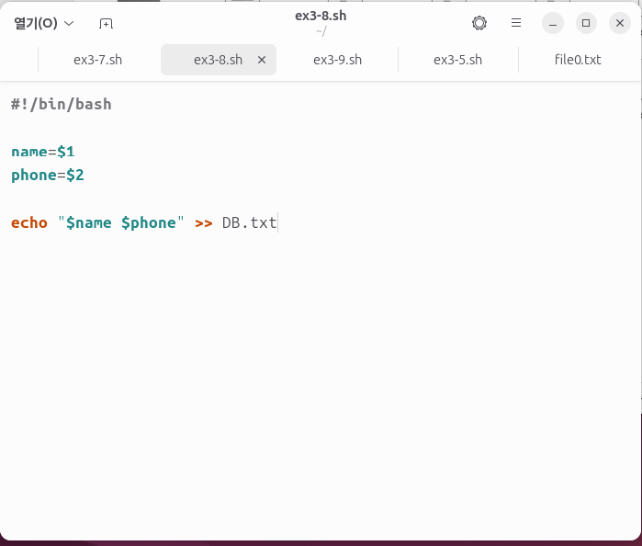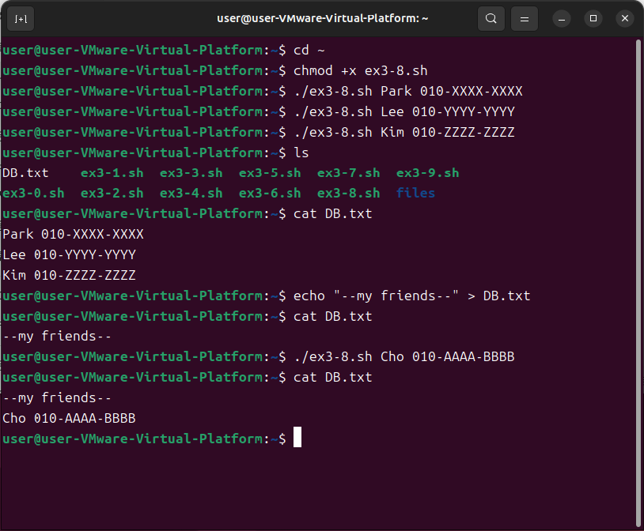

그림 9 ex3-8.sh 쉘 스크립트(좌), 터미널 출력 화면(우)

이름과 전화번호를 입력받고 DB.txt에 기록함. ‘echo “--my friends--” > DB.txt’ 명령어를 통해 my friends 텍스트가 추가됨. ‘cat DB.txt’ 명령어를 통해 DB.txt 파일의 내용을 출력해 확인함.

**ex3-9.sh**

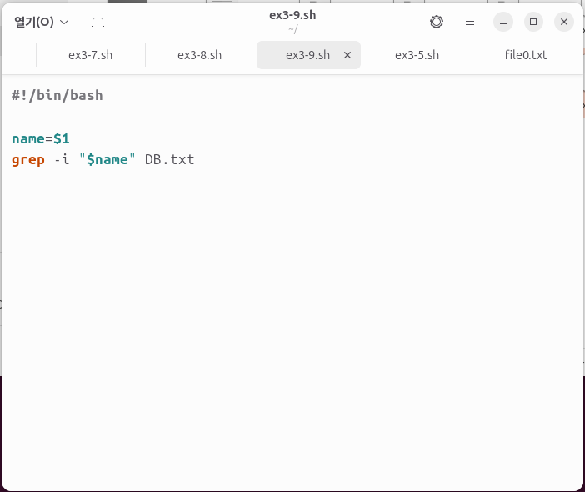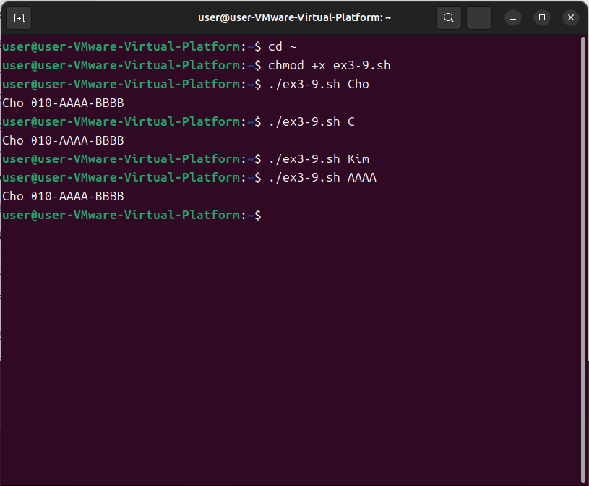

그림 10 ex3-9.sh 쉘 스크립트(좌), 터미널 출력 화면(우)

이름을 검색하면 DB.txt에서 검색된 정보를 확인하고 결과를 출력함. “Cho”, “C”, “AAAA”를 검색하면 이를 포함하는 항목에 대한 정보를 출력함. “Kim”을 포함하는 항목은 없기 때문에 ‘./ex3-9.sh Kim’ 명령어에 대한 출력 결과는 없음.